Opgave 3.1
Van Trixland is het volgende bekend:
 |  | × € 1 miljard
C | = particuliere consumptie: | 320
I | = particuliere investeringen: | 70
O | = overheidsbestedingen: | 110
E | = export: | 140
M | = import: | 130
S | = particuliere besparingen: | …
B | = belastingen: | …
Y | = nationaal inkomen | …
S − I | = particulier spaarsaldo | …
B − O | = overheidssaldo | 20 tekort
E – M | = saldo lopende rekening | …

a. Vul de ontbrekende getallen in.

Hieronder staat de economische kringloop van het land getekend.
b. Vul de symbolen en bedragen in op de kringloopfiguur

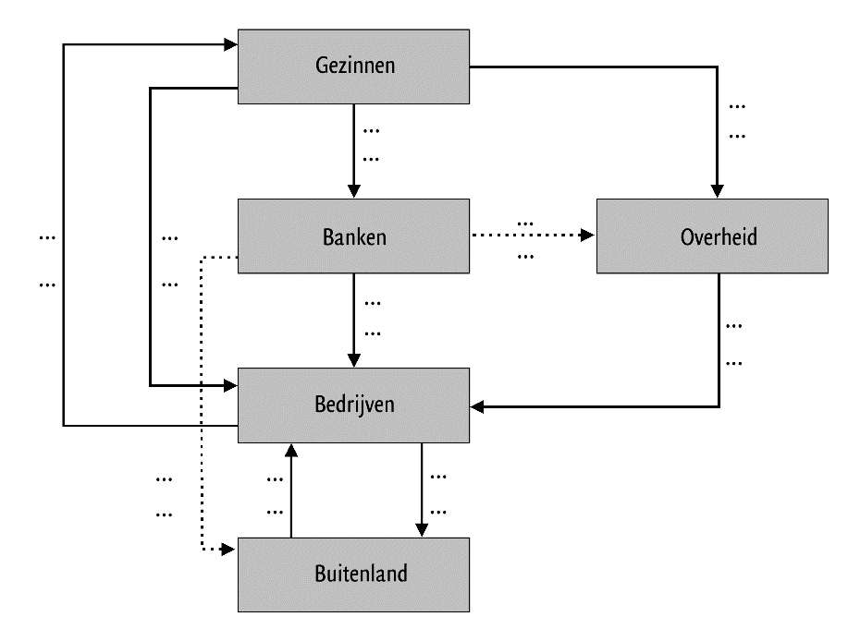
c. Bereken het nationaal spaarsaldo op twee manieren.
d. Heeft de financiële rekening van dit land een overschot of een tekort? Leg het antwoord uit.

Opgave 3.2
Waterland
Van Waterland zijn door het Statistisch Bureau (SB) gegevens verzameld over de bestedingen in jaar 1 en jaar 2. Na de economische krimp in jaar 1 is er in jaar 2 sprake van herstel.
Het SB heeft ook berekend dat het gemiddeld prijsniveau in jaar 2 1,5% hoger zal liggen dan in jaar 1.

Samenstelling bruto binnenlands product in jaar 1 en jaar 2 in miljarden euro’s
 | Jaar 1 | Jaar 2
Consumptieve bestedingen | 265,4 | 273,0
Investeringen door bedrijven | 85,4 | 81,4
Overheidsbestedingen | 182,5 | 190,8
Export van goederen en diensten | 391,3 | 432,4
Import van goederen en diensten | 350,3 | 385,3

a. Welke sector heeft niet bijgedragen aan het economisch herstel in jaar 2? Verklaar het antwoord.

De overheid van Waterland heeft anticyclisch begrotingsbeleid toegepast.
b. Welke aanwijzing is in de tabel te vinden dat de overheid anticyclisch begrotingsbeleid heeft toegepast? Licht het antwoord toe.
c. Bereken de procentuele groei van het bbp in jaar 2 ten opzichte van jaar 1.
d. Bereken met hoeveel procent het reëel bruto binnenlands product in jaar 1 is gestegen ten opzichte van jaar 2. Afronden op twee decimalen.

Opgave 3.3
Conjunctuurplaatje
Elk jaar publiceert een economisch onderzoeksbureau een rapport over de conjuncturele situatie in een land. In dit rapport staat onder andere het conjunctuurplaatje: een figuur waarin conjunctuurindicatoren staan weergegeven die iets zeggen over de conjunctuurfase waar een economie zich op dat moment bevindt.
In onderstaande figuur staat het conjunctuurplaatje van een bepaald jaar weergegeven.
Van vier conjunctuurindicatoren wordt jaarlijks een indexcijfer berekend, waarbij het voorafgaande jaar steeds het basisjaar is. Door de punten op de assen met elkaar te verbinden ontstaat een vierhoek. Uit een verandering van het oppervlak van deze vierhoek ten opzichte van het basisjaar kan een aanwijzing voor de conjuncturele ontwikkeling worden afgelezen.

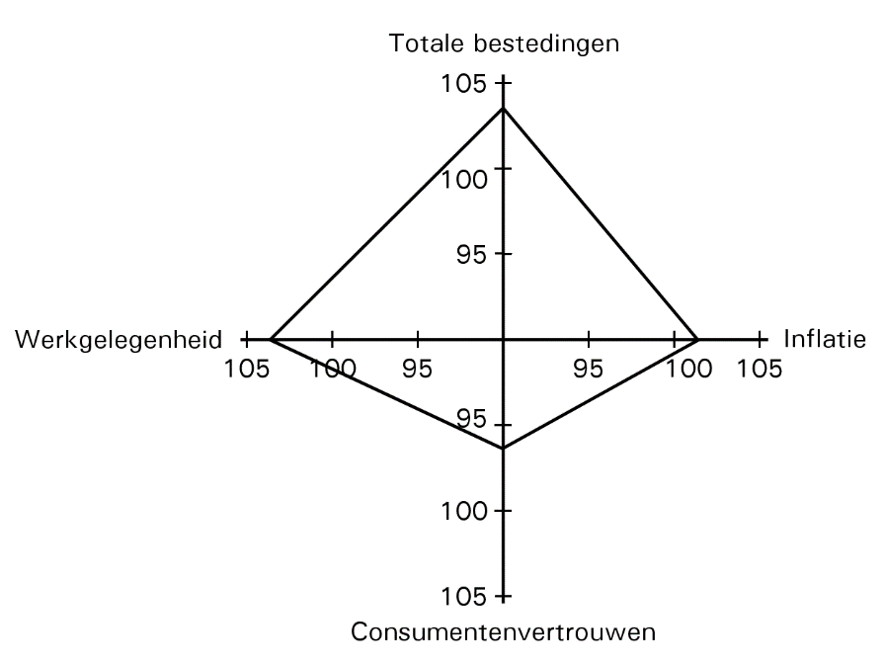

In de toelichting bij het conjunctuurplaatje staat: ‘De groei van de totale bestedingen is vooral te danken aan de ontwikkeling van de overheidsbestedingen en de export.’
a. Noem twee andere bestedingscategorieën.
b. Is de arbeidsproductiviteit dit jaar gestegen, gedaald of gelijk gebleven? Leg het antwoord uit met behulp van het gegeven conjunctuurplaatje.

De in de figuur gegeven conjunctuurindicatoren beïnvloeden elkaar.
c. Heeft de ontwikkeling van het consumentenvertrouwen de groei van de totale bestedingen afgeremd of gestimuleerd? Verklaar het antwoord.
d. Leg uit hoe de ontwikkeling van de inflatie kan zijn veroorzaakt door de ontwikkeling van een van de andere conjunctuurindicatoren.

Stel dat de verandering van de bestedingen vooral veroorzaakt is door anticyclisch begrotingsbeleid.
e. Is er dit jaar dan sprake van een laagconjunctuur of van een hoogconjunctuur? Leg het antwoord uit.

Uitwerking opgave 3.1
a. B – O = −20 → B – 110 = −20 → B = € 90 miljard.
Y = 320 + 70 + 110 + 140 – 130 = € 510 miljard.
S = Y – B – C = 510 − 320 – 90 = € 100 miljard.
(S – I) = 100 – 70 = € 30 miljard.
(E – M) = 140 – 130 = € 10 miljard.
b. Zie figuur.
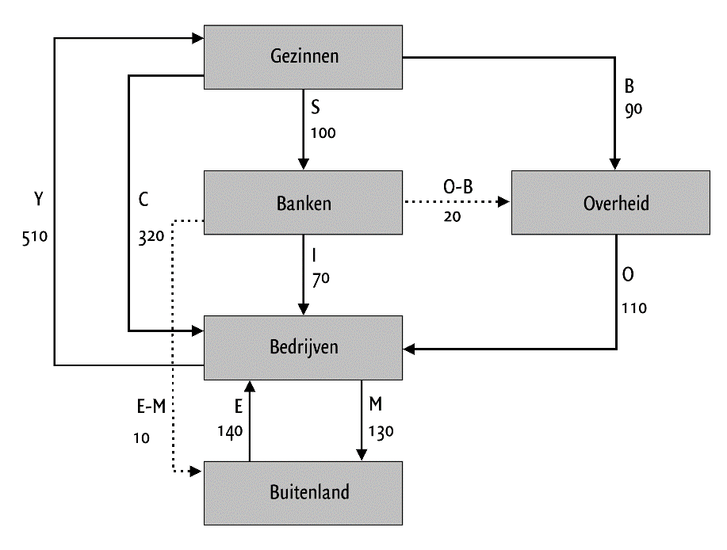
c. Nationaal spaarsaldo = (E – M) = 140 – 130 = € 10 miljard (overschot)
Nationaal spaarsaldo = (S – I) + (B – O) = 30 – 20 = € 10 miljard (overschot).
d. Een tekort.
Het overschot op de lopende rekening betekent dat dit land geld uitleent aan het buitenland en zo ontstaat er een tekort op de financiële rekening.

Uitwerking opgave 3.2
a. De bedrijven, want die hebben minder besteed dan in jaar 1, terwijl alle andere sectoren meer besteed hebben.
b. De overheidsbestedingen zijn toegenomen, terwijl er in jaar 1 sprake was van economische krimp. De verhoging van de overheidsbestedingen kan in deze situatie een onderdeel zijn van anticyclisch begrotingsbeleid.
c. Y = Consumptieve bestedingen + Investeringen door bedrijven + Overheidsbestedingen + Export van goederen en diensten − Import van goederen en diensten.
Jaar 1: bbp = 265,4 + 85,4 + 182,5 + 391,3 − 350,3 = € 574,3 miljard.
Jaar 2: bbp = 273,0 + 81,4 + 190,8 + 432,4 – 385,3 = € 592,3 miljard.
Procentuele stijging bbp = (592,3 – 574,3)/574,3 × 100% = 3,1%.
d. Index nominale bbp = 103,1
Prijsindex = 101,5
Index reële bbp = (103,1/101,5) × 100 = 101,57 → 1,57%.

Uitwerking opgave 3.3
a. − Een antwoord waaruit blijkt dat het gaat om investeringen.
− Een antwoord waaruit blijkt dat het gaat om consumptie.
− Een antwoord waaruit blijkt dat het gaat om import.
b. Gelijk gebleven.
De bestedingen (= de productie) zijn even sterk gegroeid als de werkgelegenheid, waardoor de arbeidsproductiviteit niet veranderd is.
c. Afgeremd.
Een verklaring waaruit blijkt dat het consumentenvertrouwen is gedaald, waardoor de consumptieve bestedingen kunnen afnemen.
d. − Door de groei van de totale bestedingen kan de productiecapaciteit tekort schieten waardoor er (bestedings-)inflatie ontstaat.
− Door de groei van de werkgelegenheid verkrapt de arbeidsmarkt hetgeen tot hogere loonstijgingen leidt waardoor er (loonkosten)inflatie ontstaat.
e. Laagconjunctuur.
Bij anticyclisch begrotingsbeleid probeert de overheid vanuit een bepaalde conjunctuurfase bestedingsevenwicht te bereiken. In dit geval zijn de bestedingen blijkbaar gestimuleerd en dat is nodig als het land zich in een laagconjunctuur bevindt.

